|  |  |  |  |
| --- | --- | --- | --- |
| **Adı:** |  | **…………………. Ortaokulu** |  |
| **Soyadı:** |  | **………………. Eğitim Öğretim Yılı** | Tarih: ……/……/ 20.. |
| **Sınıfı:** |  | **DİN KÜLTÜRÜ VE AHLAK BİLGİSİ** | Aldığı Not |
| **No:** |  | **7. Sınıf 1.Dönem 1. Yazılı / Sınav Soruları** |  |

1. Çevremizdeki varlıkların birçoğunu duyu organlarıyla algılayamayız. Aşağıdakilerden hangisi göremediğimiz varlıklardandır?   
**A)** Sevgi

**C)** Bitki   
**B)** Su 

**D)** Taş

2. Nurdan yaratılmış olan ve gözle görülmeyen varlıklara ne denir?   
**A)** İnsan

**C)** Melek   
**B)** Şeytan

D**)** Cin  
  
3. Aşağıdakilerden hangisi meleklerin özelliklerinden biri değildir?   
  
**A)** Ateşten yaratılmışlardır.   
**B)** Cinsiyetleri yoktur.   
**C)** Günah işlemezler   
**D)** Yeme içmeleri yoktur.  
  
4. Aşağıdakilerden hangisi dört büyük melekten biri değildir?   
  
**A)** Azrail  **C)** Rıdvan   
**B)** Cebrail  **D)** Mikail  
  
5. Şeytanla ilgili hangisi yanlıştır?   
**A)** Gözle görülmez.   
**B)** İnsanlara zarar verir.   
**C)** Kötülük yapmazlar.   
**D)** Ateşten yaratılmıştır.

6. Allah, Kur’an-ı Kerim’de peş peşe gelen iki surede, şeytanın kötülüğünden, korunmak için kendisine nasıl sığınacağımızı öğretmiştir. Bu sureler aşağıdakilerden hangisidir?   
  
**A)** Fatiha – Bakara   
**B)** Felak – Nas   
**C)** Kevser – İhlas   
**D)** Mâûn – Nasr

8. Hangisi batıl inanç değildir?   
**A)** Gece tırnak kesmek ömrü kısaltır.   
**B)** Elbise veya ayakkabı giymeye önce sağdan başlanır.   
**C)** Duvara at nalı asmak uğur getirir.   
**D)** Nazar değmesine kurşun dökmek iyi gelir.

9. Öldükten sonra dirilmeyi başlatan olay aşağıdakilerden hangisidir?   
**A)** Amel defterinin verilmesi   
**B)** Canın bedenden ayrılması   
**C)** Ölüm   
**D)** Sûra ikinci defa üfürülmesi

10. Aşağıdakilerden hangisi ahiret inancının insana sağladığı yararlardan biri değildir?   
**A)** Kötülük yapmadan alıkoyması   
**B)** İyilik yapmaya özendirmesi   
**C)** Bencil duygularını kırması   
**D)** İnsanı boş yere korkutması

11. Varlıklar âlemi somut ve soyut olmak üzere iki kısma ayrılır. Aşağıdaki varlıklardan hangisi soyut varlıklardandır?   
**A)** Bitki  **C)** Şeytan   
**B)** Hayvan **D)** İnsan

12. Sevap ve günahlarımızı yazan meleklere verilen isim aşağıdakilerden hangisidir?   
**A)** Azrail   
**B)** Münker Nekir   
**C)** Mikail   
**D)** Kiramen Kâtibin

13. Aşağıda meleklerle ilgili verilen bilgilerden hangisi yanlıştır?   
**A)** Melekler iyilik ve güzelliğin sembolüdürler.   
**B)** Melekler iradesi olan varlıklardır. Bu nedenle günah işleyebilirler.   
**C)** Melekler, Allah’ın emrettiği şeyleri yerine getirirler.   
**D)** Melekler insanı sürekli iyiye, güzele, doğru olana yönlendirirler.  
  
14. Aşağıdakilerden hangisi meleklere imanın insanın davranışlarına katkısından sayılamaz?   
**A)** Devamlı iyilik yaparlar   
**B)** İnsanları üzmeye ve incitmeye özen gösterirler   
**C)** Yoksul ve kimsesizlere yardım ederler   
**D)** Başkalarının haklarına saygı duyarlar

15. Şeytanın Allah’ın rahmetinden kovulmasına sebep olan kötü huyu aşağıdakilerden hangisidir?   
**A)** Kibir  **B)** Gıybet   
**C)** İftira  **D)** Yalan

16. İslam inancına göre dünya hayatını sona erdirecek olan, tüm canlıların öldüğü ve evrenin düzeninin bozulacağı büyük olaya ne denir?  
**A)** Sırat

B**)** Mizan   
**C)** Mahşer

**D)** Kıyamet  
  
  
  
17. “Adalet terazisi “olarak bilinen, öbür dünyada insanların amellerinin tartılacağı teraziye ne denir?   
**A)** Mahşer

**C)** Berzah   
**B)** Mizan

D**)** Sur

18. Birinci kez Sur'a üflenmesiyle ne olacak ve kim sur'a üfleyecek?

A) Ölüler dirilecek – Münker Nekir

B) Mahşer Meydanında toplanılacak. – Cebrail

C) Kıyamet – İsrafil

D) Kıyamet – Hz. Muhammed

19. Nas Suresi ve Anlamını yazınız.

|  |
| --- |
| Başarılar Dilerim ☺ |
| Din Kültürü ve Ahlak Bilgisi Öğretmeni |
| …………………………………………. |

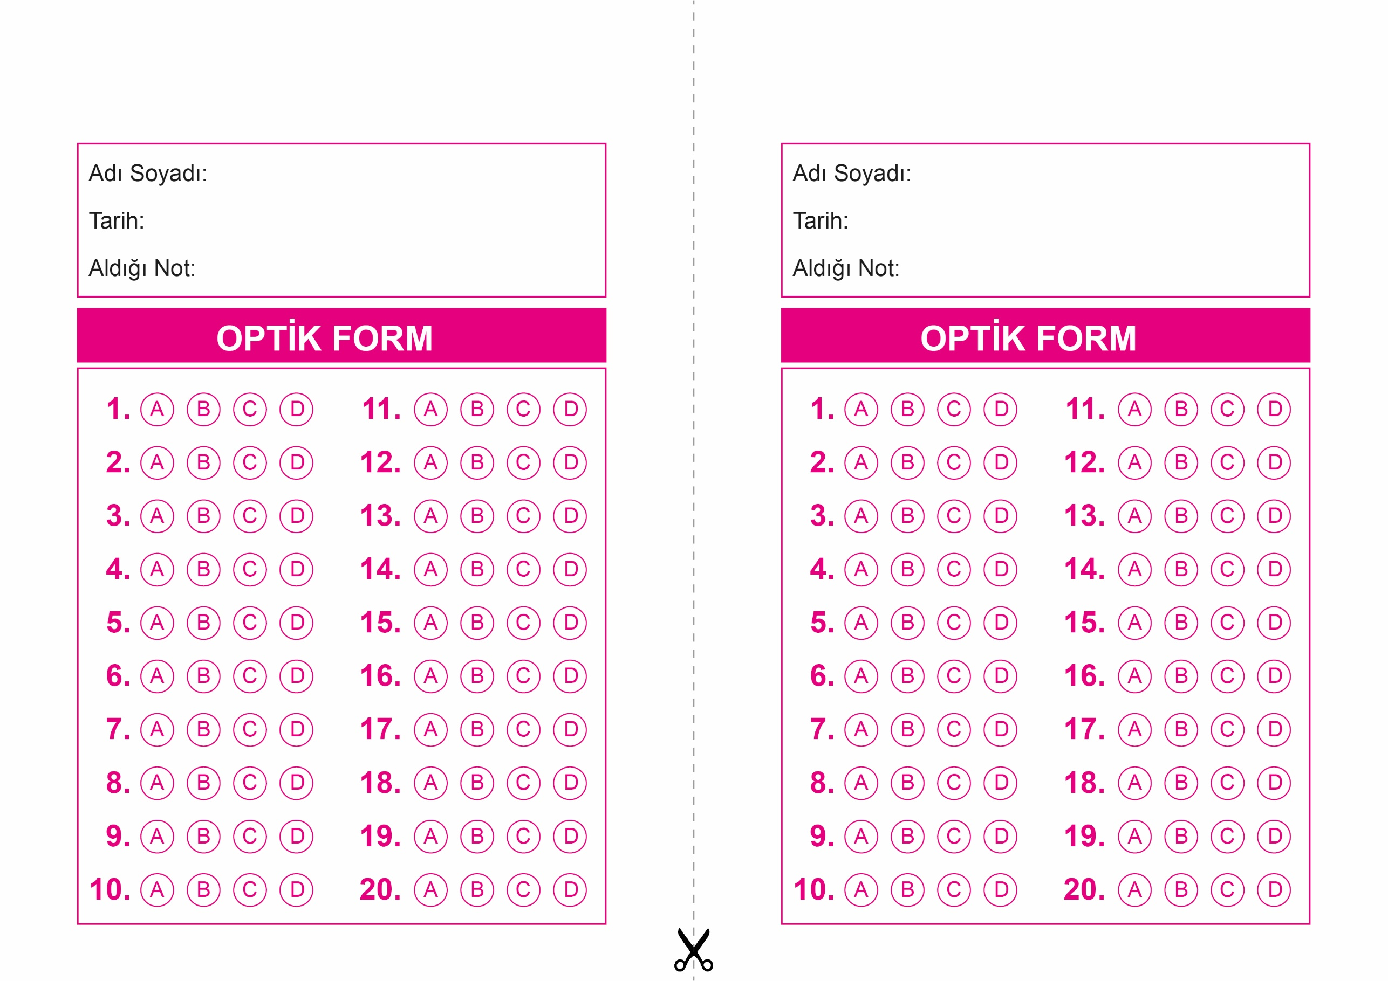

OPTİK FORMU FOTOKOPİ İLE (A4 KAĞIDI) ÇOĞALTTIKTAN SONRA BURADAN KESEBİLİRSİNİZ.

DİN KÜLTÜRÜ VE AHLAK BİLGİSİ

7. Sınıf 1.Dönem 1. Yazılı / Test Sınavı-1

DİN KÜLTÜRÜ VE AHLAK BİLGİSİ

7. Sınıf 1.Dönem 1. Yazılı / Test Sınavı-1



**7. SINIF SINAV VE CEVAP ANAHTARI İÇİN TIKLAYINIZ**

